Tractatenblad 2010, Verdrag 218
7 september 2010
38 (2007) Nr. 1

A. TITEL
Verdrag inzake de erkenning van geregistreerde partnerschappen;
(met Bijlagen)
München, 5 september 2007

B. TEKST

Convention sur la reconnaissance des partenariats enregistrés

Préambule
Les Etats signataires de la présente Convention, membres de la Commission Internationale de l’Etat Civil,
Désireux de faciliter la reconnaissance dans un Etat contractant de la conclusion, de la dissolution ou de l’annulation d’un partenariat enregistré dans un autre Etat,
Sont convenus des dispositions suivantes:

Article 1
Au sens de la présente Convention, un «partenariat enregistré» est un engagement de vie commune entre deux personnes de même sexe ou de sexe différent, donnant lieu à un enregistrement par une autorité publique, à l’exclusion d’un mariage.

Article 2
Sous réserve de l’article 7, un partenariat enregistré dans un Etat est reconnu comme valide dans les Etats contractants.

Article 3
Sous réserve de l’article 7, les effets en matière d’état civil d’un partenariat enregistré prévus par la loi de l’Etat dans lequel il a été enregistré et mentionnés aux articles 4 à 6 sont reconnus dans les Etats contractants.

Article 4
Dans la mesure où la loi de l’Etat dans lequel il a été enregistré le prévoit, le partenariat constitue un empêchement à la conclusion par l’un ou l’autre des partenaires d’un mariage ou d’un nouveau partenariat avec une tierce personne.

Article 5
- En cas de partenariat conclu entre personnes dont l’une au moins a la nationalité d’un Etat contractant, la déclaration faite par les partenaires sur le nom qu’ils porteront après l’enregistrement du partenariat ou par l’un d’eux sur le nom qu’il portera après l’enregistrement du partenariat est reconnue dans les Etats contractants si elle est faite dans un Etat contractant dont l’un des partenaires possède la nationalité ou dans l’Etat contractant de la résidence habituelle commune des partenaires au jour de la déclaration.
- En cas de dissolution ou d’annulation du partenariat, la déclaration par laquelle le partenaire ou l’ex-partenaire, ressortissant d’un Etat contractant, reprend un nom qu’il portait antérieurement ou choisit de conserver le nom qu’il portait pendant le partenariat est reconnue dans les Etats contractants si elle est faite dans l’Etat contractant ou l’un des Etats contractants dont ce partenaire ou ex-partenaire a la nationalité ou dans l’Etat contractant de sa résidence habituelle au jour de la déclaration.

Article 6
Lorsque les mêmes partenaires font enregistrer des partenariats dans plusieurs Etats, les effets en matière d’état civil mentionnés aux articles 4 et 5 et prévus par la loi de l’un ou de plusieurs de ces Etats sont reconnus même si ces effets ne sont pas prévus par la loi de tous ces Etats.

Article 7
Un Etat contractant ne peut refuser de reconnaître un partenariat enregistré dans un autre Etat que pour l’un des motifs suivants:
- les deux partenaires sont liés par un degré de parenté ou d’alliance qui aurait fait obstacle, selon la loi de l’Etat requis, à la conclusion entre eux d’un partenariat ou d’un mariage;
- au moment de la déclaration de volonté devant l’autorité compétente, l’un des partenaires était engagé avec une tierce personne dans les liens d’un mariage ou d’un partenariat non dissous;
- au moment de la déclaration de volonté devant l’autorité compétente, l’un des partenaires n’avait pas atteint l’âge minimum exigé selon la loi de l’Etat requis pour conclure un partenariat ou, si cet Etat ne connaît pas l’institution du partenariat, l’âge minimum exigé pour contracter mariage;
- au moment de la déclaration de volonté devant l’autorité compétente, l’un des partenaires n’était pas mentalement capable de donner son consentement ou n’avait pas librement consenti au partenariat;
- au moment de la déclaration de volonté devant l’autorité compétente, aucun des deux partenaires ne se rattachait, par la nationalité ou la résidence habituelle, à l’Etat du lieu de l’enregistrement;
- la reconnaissance du partenariat est manifestement contraire à l’ordre public de l’Etat dans lequel il est invoqué.

Article 8
- Les Etats contractants reconnaissent la dissolution ou l’annulation d’un partenariat, survenue ou reconnue dans l’Etat où le partenariat avait été enregistré, dans la mesure où elle affecte les effets reconnus à ce partenariat en vertu des articles 2 à 7.
- La reconnaissance prévue au paragraphe précédent ne peut être refusée que si elle est manifestement contraire à l’ordre public de l’Etat dans lequel elle est invoquée.

Article 9
- L’Etat contractant dans lequel un partenariat est enregistré délivre à chacun des partenaires un certificat établi conformément à l’article 13 mentionnant l’enregistrement de ce partenariat.
- L’Etat contractant dans lequel un partenariat enregistré est dissous ou annulé délivre à chacun des ex-partenaires un certificat établi conformément à l’article 13 mentionnant sa dissolution ou son annulation.
- L’Etat contractant dans lequel un partenariat est enregistré peut délivrer à chacun des ex-partenaires un certificat établi conformément à l’article 13 attestant que la dissolution ou l’annulation de ce partenariat est reconnue dans cet Etat.

Article 10
- Lorsque l’autorité d’un Etat contractant enregistre un partenariat dont l’un au moins des partenaires a la nationalité d’un autre Etat contractant ou sa résidence habituelle dans un autre Etat contractant, l’autorité qui a procédé à l’enregistrement du partenariat en informe les autorités d’un tel Etat, désignées conformément à l’article 16, paragraphe 2 b), en leur adressant le certificat prévu à l’article 9, paragraphe premier. Elle fait de même lorsqu’elle reconnaît la dissolution ou l’annulation de ce partenariat en adressant à ces autorités le certificat prévu à l’article 9, paragraphe 3.
- L’autorité d’un Etat contractant dans lequel un partenariat enregistré est dissous ou annulé en informe les autorités désignées conformément à l’article 16, paragraphe 2 b), en leur adressant le certificat prévu à l’article 9, paragraphe 2. Les Etats contractants dont les autorités doivent être informées sont
  - l’Etat dans lequel le partenariat a été enregistré;
  - le ou les Etats dont les ex-partenaires ont la nationalité;
  - le ou les Etats dans lesquels les ex-partenaires ont leur résidence habituelle.

Article 11
Si la loi de l’Etat de reconnaissance le prévoit et sans préjudice des motifs de non-reconnaissance prévus à l’article 7, le partenariat est inscrit dans les registres officiels pertinents de cet Etat, sans qu’il soit besoin d’aucune procédure. Les pièces à fournir pour obtenir cette inscription sont déterminées par la loi de cet Etat.

Article 12
Sans préjudice de l’article 8, paragraphe 2, la dissolution ou l’annulation du partenariat, survenue ou reconnue dans l’Etat où il avait été enregistré, est inscrite dans les registres officiels pertinents d’un autre Etat si la loi de celui-ci le prévoit, sans qu’il soit besoin d’aucune procédure. Les pièces à fournir pour obtenir cette inscription sont déterminées par la loi de cet autre Etat.

Article 13
- Les certificats mentionnés à l’article 9 sont établis conformément aux modèles figurant à l’annexe 1 de la présente Convention. Les énonciations invariables figurant sur les certificats sont pourvues des codes numériques dont la liste est donnée à l’annexe 2 de la présente Convention. Les règles applicables aux certificats figurent à l’annexe 3 de la présente Convention. Les annexes 1, 2 et 3 pourront être modifiées par une résolution votée à la majorité simple par les représentants des Etats membres de la Commission Internationale de l’Etat Civil et des Etats contractants non membres. Cette résolution sera déposée auprès du Conseil fédéral suisse et prendra effet, dans les rapports entre les Etats contractants, à compter du premier jour du sixième mois suivant ce dépôt.
- Lors de la ratification de la présente Convention, de l’acceptation, de l’approbation ou de l’adhésion, chaque Etat contractant devra déposer auprès du Secrétariat Général de la Commission Internationale de l’Etat Civil la traduction dans sa ou ses langues officielles des termes qui doivent figurer sur les certificats conformément à l’annexe 3 de la présente Convention. Cette traduction devra être approuvée par le Bureau de la Commission Internationale de l’Etat Civil. Toute modification apportée à cette traduction devra être déposée auprès du Secrétariat Général de la Commission Internationale de l’Etat Civil et approuvée par le Bureau de la Commission Internationale de l’Etat Civil.
- Si l’intéressé le demande, l’autorité qui délivre un certificat joint la liste des codes figurant dans le certificat et leur traduction dans la langue officielle ou l’une des langues officielles de l’Etat ou des Etats contractants où le certificat sera utilisé. Cette même autorité peut aussi procéder au décodage en traduisant le certificat dans la langue officielle ou l’une des langues officielles de l’Etat ou des Etats contractants où il sera utilisé.
- Tout intéressé peut demander à l’autorité compétente d’un Etat contractant dans lequel un certificat est utilisé de traduire les codes dans la langue officielle ou l’une des langues officielles de cet Etat ou de procéder au décodage du certificat.

Article 14
- Pour l’application des articles 2, 3, 4, 6, 8 et 9, l’enregistrement, par les autorités consulaires d’un Etat, d’un partenariat, de sa dissolution ou de son annulation est réputé être intervenu dans cet Etat.
- Pour l’application de l’article 5, une déclaration intervenue devant les autorités consulaires d’un Etat contractant est réputée être intervenue dans cet Etat.
- Les paragraphes 1 et 2 ne s’appliquent que si l’autorité consulaire a compétence selon la loi de l’Etat d’envoi pour enregistrer de tels actes ou recevoir de telles déclarations, pour autant que les lois et règlements de l’Etat de résidence ne s’y opposent pas.

Article 15
- La validité et les effets d’état civil d’un partenariat enregistré avant l’entrée en vigueur de la Convention pour un Etat sont reconnus dans cet Etat si les conditions de reconnaissance prévues par la Convention sont remplies. Il est fait exception à cette reconnaissance dans le cas où elle remettrait en cause la validité d’actes passés antérieurement à l’entrée en vigueur de la Convention pour cet Etat.
- La dissolution ou l’annulation d’un partenariat, enregistrée avant l’entrée en vigueur de la Convention pour un Etat, est reconnue dans cet Etat conformément à l’article 8, si les conditions de reconnaissance prévues par la Convention sont remplies.

Article 16
- Lors de la signature, de la ratification, de l’acceptation, de l’approbation ou de l’adhésion, chaque Etat désigne, s’il y a lieu, les institutions de sa législation qui correspondent à la définition de l’article 1er.
- Lors de la signature, de la ratification, de l’acceptation, de l’approbation ou de l’adhésion, chaque Etat désigne la ou les autorités compétentes
  - pour délivrer les certificats mentionnés à l’article 9;
  - pour envoyer et recevoir les informations prévues à l’article 10;
  - pour traduire les codes ou procéder au décodage conformément aux dispositions du paragraphe 4 de l’article 13.
- Toute modification ultérieure apportée aux désignations faites conformément au paragraphe 1 sera notifiée au Conseil fédéral suisse et prendra effet à la date indiquée par l’Etat faisant la modification.
- Toute modification ultérieure apportée aux désignations faites conformément au paragraphe 2 sera notifiée au Conseil fédéral suisse et prendra effet à compter du premier jour du sixième mois suivant ce dépôt.

Article 17
- La présente Convention est ouverte à la signature des Etats membres de la Commission Internationale de l’Etat Civil.
- La Convention sera ratifiée, acceptée ou approuvée et les instruments de ratification, d’acceptation ou d’approbation seront déposés auprès du Conseil fédéral suisse.

Article 18
- Tout autre Etat pourra adhérer à la présente Convention.
- Les instruments d’adhésion seront déposés auprès du Conseil fédéral suisse.

Article 19
- La présente Convention entrera en vigueur le premier jour du quatrième mois qui suit celui du dépôt du deuxième instrument de ratification, d’acceptation ou d’approbation.
- A l’égard de l’Etat qui ratifiera, acceptera, approuvera ou adhérera après son entrée en vigueur, la Convention prendra effet le premier jour du quatrième mois qui suit celui du dépôt par cet Etat de l’instrument de ratification, d’acceptation, d’approbation ou d’adhésion.

Article 20
- Lors de la signature, de la ratification, de l’acceptation, de l’approbation ou de l’adhésion, tout Etat pourra se réserver le droit:
  - de ne pas appliquer la Convention aux partenariats enregistrés conclus entre personnes de sexe différent;
  - d’exclure l’application de l’article 2;
  - d’exclure l’application de l’article 5;
  - de ne reconnaître une déclaration visée à l’article 5, paragraphe 1, et affectant le nom de son ressortissant que si elle est faite dans l’Etat de la résidence habituelle commune des partenaires et si l’un des partenaires a la nationalité de ce dernier Etat.
- Aucune autre réserve ne sera admise.
- Tout Etat pourra à tout moment retirer une réserve qu’il avait faite. Le retrait sera notifié au Conseil fédéral suisse et prendra effet le premier jour du quatrième mois qui suit celui de la réception de ladite notification.

Article 21
- Tout Etat pourra, au moment de la signature, de la ratification, de l’acceptation, de l’approbation ou de l’adhésion ou à tout autre moment par la suite, déclarer que la présente Convention s’étendra à l’ensemble des territoires dont il assure les relations sur le plan international, ou à l’un ou plusieurs d’entre eux.
- Toute déclaration faite en application du paragraphe 1 sera notifiée au Conseil fédéral suisse. Elle prendra effet au moment de l’entrée en vigueur de la Convention pour ledit Etat ou, ultérieurement, le premier jour du quatrième mois qui suit celui de la réception de la notification.
- Toute déclaration faite en application du paragraphe 1 pourra être retirée par notification adressée au Conseil fédéral suisse. La Convention cessera d’être applicable au territoire désigné le premier jour du quatrième mois qui suit celui de la réception de ladite notification.

Article 22
- La présente Convention demeurera en vigueur sans limitation de durée.
- Tout Etat partie à la présente Convention aura toutefois la faculté de la dénoncer à tout moment après l’expiration d’un délai d’un an à partir de la date de l’entrée en vigueur de la Convention à son égard. La dénonciation sera notifiée au Conseil fédéral suisse et prendra effet le premier jour du quatrième mois qui suit celui de la réception de cette notification. La Convention restera en vigueur entre les autres Etats.

Article 23
- Le Conseil fédéral suisse notifiera aux Etats membres de la Commission Internationale de l’Etat Civil et à tout autre Etat ayant adhéré à la présente Convention:
  - le dépôt de tout instrument de ratification, d’acceptation, d’approbation ou d’adhésion;
  - toute date d’entrée en vigueur de la Convention;
  - toute résolution prise en application de l’article 13, paragraphe 1, avec la date à laquelle elle prendra effet;
  - toute désignation faite en application de l’article 16, paragraphes 1 et 2, et toute modification ultérieure, avec la date à laquelle la modification prendra effet;
  - toute réserve faite en application de l’article 20, paragraphe 1, ou son retrait, avec la date à laquelle le retrait prendra effet;
  - toute déclaration faite en application de l’article 21, paragraphe 1, ou son retrait, avec la date à laquelle la déclaration ou le retrait prendra effet;
  - toute dénonciation de la Convention faite en application de l’article 22, paragraphe 2, et la date à laquelle elle prendra effet.
- Le Conseil fédéral suisse avisera le Secrétaire Général de la Commission Internationale de l’Etat Civil de toute notification faite en application du paragraphe 1.
- Dès l’entrée en vigueur de la présente Convention, une copie certifiée conforme sera transmise par le Conseil fédéral suisse au Secrétaire Général des Nations Unies aux fins d’enregistrement et de publication, conformément à l’article 102 de la Charte des Nations Unies.
EN FOI DE QUOI, les soussignés, dûment autorisés à cet effet, ont signé la présente Convention.
FAIT à Munich le 5 septembre 2007, en un seul exemplaire, en langue française, qui sera déposé dans les archives du Conseil fédéral suisse, et dont une copie certifiée conforme sera remise, par la voie diplomatique, à chacun des Etats membres de la Commission Internationale de l’Etat Civil et aux Etats adhérents. Une copie certifiée conforme sera également adressée au Secrétaire Général de la Commission Internationale de l’Etat Civil.

Annexe 1: Formule A / Recto ou page 1
CERTIFICAT DÉLIVRÉ EN APPLICATION DE LA CONVENTION CIEC SUR LA RECONNAISSANCE DES PARTENARIATS ENREGISTRÉS 1-5-3-4
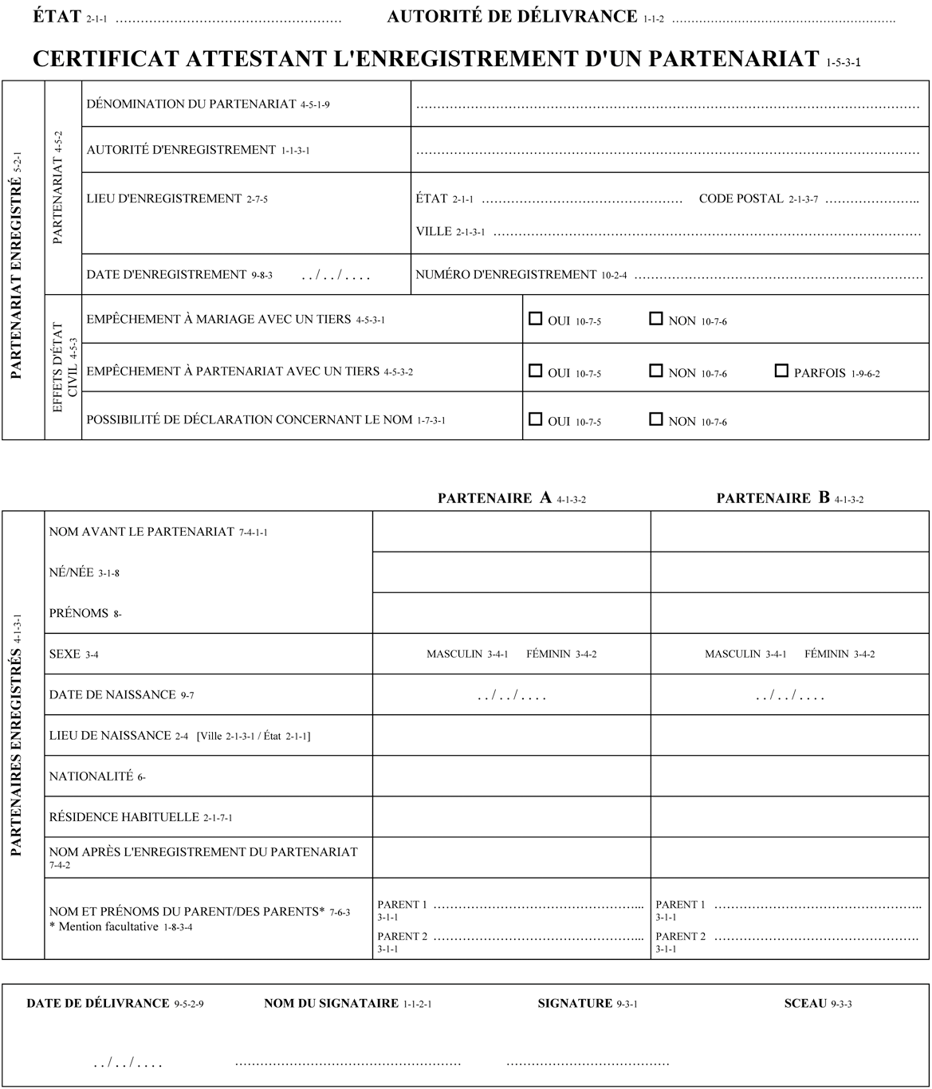

Annexe 1: Formule A / Verso ou page 2

Certificat délivré en application de la Convention CIEC signée à Munich le 05-09-2007

Selon les articles 9, 10, 11 et 13 et l’annexe 3 de cette Convention:
- Le présent certificat est délivré aux partenaires et, le cas échéant, adressé aux autorités étrangères désignées, pour attester l’enregistrement d’un partenariat. Il est daté et signé par l’autorité qui le délivre. Il est accepté dans les Etats contractants et dispensé de traduction, de légalisation ou de toute formalité équivalente.
- Si la loi de l’Etat de reconnaissance le prévoit, le partenariat enregistré est inscrit dans les registres officiels pertinents de cet Etat, sans qu’il soit besoin d’aucune procédure.
- Le certificat est rédigé dans la langue ou l’une des langues officielles de l’autorité qui le délivre et dans la langue française. Les in scriptions à porter sur le certificat sont écrites en caractères latins d’imprimerie; elles peuvent en outre être écrites dans les caractères de la langue de l’autorité qui le délivre. Les dates sont inscrites en chiffres arabes indiquant successivement le jour, le mois et l’année. Le jour et le mois sont indiqués par deux chiffres, l’année par quatre chiffres. Les neuf premiers jours du mois et les neuf premiers mois de l’année sont désignés par des chiffres allant de 01 à 09. S’il n’est pas possible de remplir une case ou une partie de case, cette case ou partie de case est rendue inutilisable par des traits.
- En principe, le certificat comporte un recto et un verso et comprend toutes les énonciations prévues. Toutefois, pour tenir compte des techniques informatiques et électroniques, un certificat peut être établi sur deux pages ou ne reprendre que les énonciations nécessaires en l’espèce.

Annexe 1: Formule B / Recto ou page 1
CERTIFICAT DÉLIVRÉ EN APPLICATION DE LA CONVENTION CIEC SUR LA RECONNAISSANCE DES PARTENARIATS ENREGISTRÉS 1-5-3-4
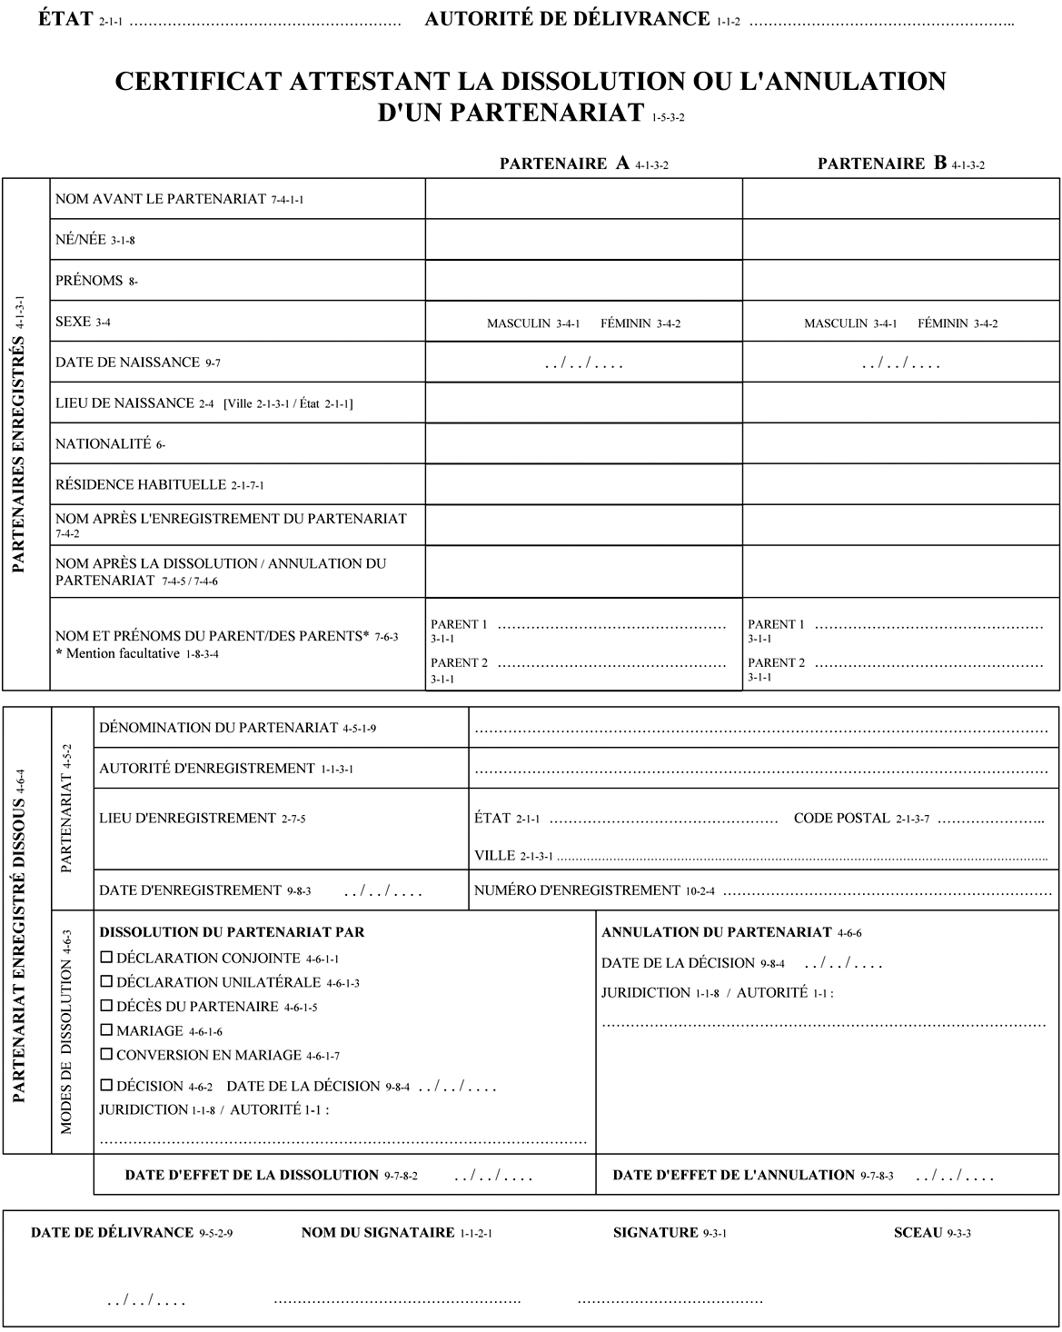

Annexe 1: Formule B / Verso ou page 2

Certificat délivré en application de la Convention CIEC signée à Munich le 05-09-2007

Selon les articles 9, 10, 12 et 13 et l’annexe 3 de cette Convention:
- Le présent certificat est délivré aux ex-partenaires et, le cas échéant, aux autorités étrangères désignées, pour attester la dissolution ou l’annulation d’un partenariat enregistré. Il est daté et signé par l’autorité qui le délivre. Il est accepté dans les Etats contractants et dispensé de traduction, de légalisation ou de toute formalité équivalente.
- Si la loi de l’Etat de reconnaissance le prévoit la dissolution ou l’annulation du partenariat enregistré est inscrite dans les registres officiels pertinents de cet Etat, sans qu’il soit besoin d’aucune procédure.
- Le certificat est rédigé dans la langue ou l’une des langues officielles de l’autorité qui le délivre et dans la langue française. Les in scriptions à porter sur le certificat sont écrites en caractères latins d’imprimerie; elles peuvent en outre être écrites dans les caractères de la langue de l’autorité qui le délivre. Les dates sont inscrites en chiffres arabes indiquant successivement le jour, le mois et l’année. Le jour et le mois sont indiqués par deux chiffres, l’année par quatre chiffres. Les neuf premiers jours du mois et les neuf premiers mois de l’année sont désignés par des chiffres allant de 01 à 09. S’il n’est pas possible de remplir une case ou une partie de case, cette case ou partie de case est rendue inutilisable par des traits.
- En principe, le certificat comporte un recto et un verso et comprend toutes les énonciations prévues. Toutefois, pour tenir compte des techniques informatiques et électroniques, un certificat peut être établi sur deux pages ou ne reprendre que les énonciations nécessaires en l’espèce.

Annexe 1: Formule C / Recto ou page 1
CERTIFICAT DÉLIVRÉ EN APPLICATION DE LA CONVENTION CIEC SUR LA RECONNAISSANCE DES PARTENARIATS ENREGISTRÉS 1-5-3-4
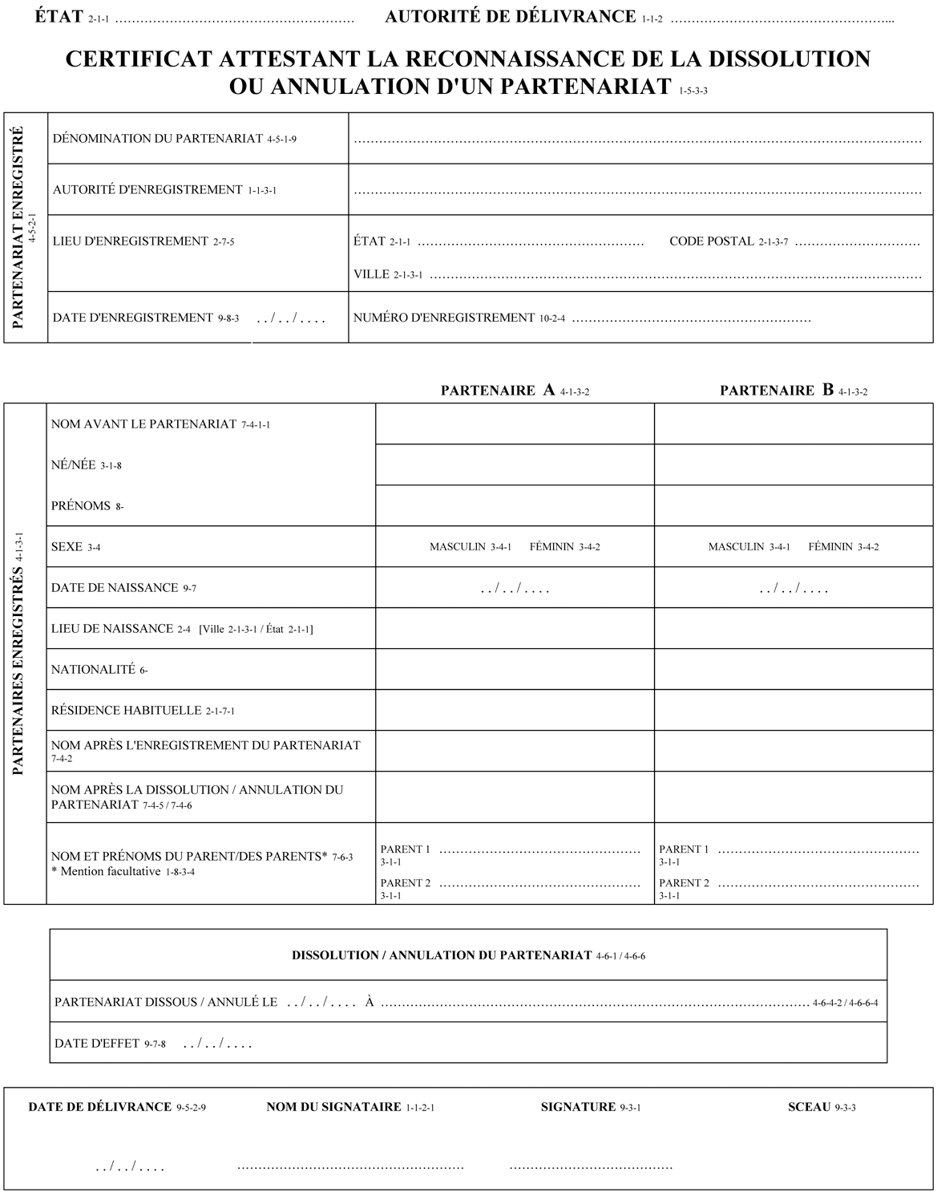

Annexe 1: Formule C / Verso ou page 2

Certificat délivré en application de la Convention CIEC signée à Munich le 05-09-2007

Selon les articles 9, 10 et 13 et l’annexe 3 de cette Convention:
- Le présent certificat est délivré aux ex-partenaires et, le cas échéant, aux autorités étrangères désignées, pour attester que la dissolution ou l’annulation d’un partenariat enregistré est reconnue dans l’Etat où le partenariat a été enregistré. Il est daté et signé par l’autorité qui le délivre. Il est accepté dans les Etats contractants et dispensé de traduction, de légalisation ou de toute formalité équivalente.
- Si la loi de l’Etat de reconnaissance le prévoit la dissolution ou l’annulation du partenariat enregistré est inscrite dans les registres officiels pertinents de cet Etat, sans qu’il soit besoin d’aucune procédure.
- Le certificat est rédigé dans la langue ou l’une des langues officielles de l’autorité qui le délivre et dans la langue française. Les in scriptions à porter sur le certificat sont écrites en caractères latins d’imprimerie; elles peuvent en outre être écrites dans les caractères de la langue de l’autorité qui le délivre. Les dates sont inscrites en chiffres arabes indiquant successivement le jour, le mois et l’année. Le jour et le mois sont indiqués par deux chiffres, l’année par quatre chiffres. Les neuf premiers jours du mois et les neuf premiers mois de l’année sont désignés par des chiffres allant de 01 à 09. S’il n’est pas possible de remplir une case ou une partie de case, cette case ou partie de case est rendue inutilisable par des traits.
- En principe, le certificat comporte un recto et un verso et comprend toutes les énonciations prévues. Toutefois, pour tenir compte des techniques informatiques et électroniques, un certificat peut être établi sur deux pages ou ne reprendre que les énonciations nécessaires en l’espèce.

Annexe 2 Liste des énonciations et leurs codes

1-1 | Autorité
1-1-2 | Autorité de délivrance
1-1-2-1 | Nom du signataire
1-1-3-1 | Autorité d’enregistrement
1-1-8 | Juridiction
1-5-3-1 | Certificat attestant l’enregistrement d’un partenariat
1-5-3-2 | Certificat attestant la dissolution ou l’annulation d’un partenariat
1-5-3-3 | Certificat attestant la reconnaissance de la dissolution ou annulation d’un partenariat
1-5-3-4 | Certificat délivré en application de la Convention CIEC sur la reconnaissance des partenariats enregistrés
1-7-3-1 | Possibilité de déclaration concernant le nom
1-8-3-4 | Mention facultative
1-9-6-2 | Parfois
2-1-1 | État
2-1-3-1 | Ville
2-1-3-7 | Code postal
2-1-7-1 | Résidence habituelle
2-4 | Lieu de naissance
2-7-5 | Lieu d’enregistrement
3-1-1 | Parent
3-1-8 | Né/née
3-4 | Sexe
3-4-1 | Sexe masculin
3-4-2 | Sexe féminin
4-1-3-1 | Partenaires enregistrés
4-1-3-2 | Partenaire
4-5-1-9 | Dénomination du partenariat
4-5-2-1 | Partenariat enregistré
4-5-2 | Partenariat
4-5-3 | Effets d’état civil
4-5-3-1 | Empêchement à mariage avec un tiers
4-5-3-2 | Empêchement à partenariat avec un tiers
4-6-1 | Dissolution du partenariat
4-6-1-1 | Dissolution du partenariat par déclaration conjointe
4-6-1-3 | Dissolution du partenariat par déclaration unilatérale
4-6-1-5 | Dissolution du partenariat par décès du partenaire
4-6-1-6 | Dissolution du partenariat par mariage
4-6-1-7 | Dissolution du partenariat par conversion en mariage
4-6-2 | Dissolution du partenariat par décision
4-6-3 | Modes de dissolution
4-6-4 | Partenariat enregistré dissous
4-6-4-2 | Partenariat dissous le ../../.... à ......
4-6-6 | Annulation du partenariat
4-6-6-4 | Partenariat annulé le ../../.... à ......
6- | Nationalité
7-4-1-1 | Nom avant le partenariat
7-4-2 | Nom après l’enregistrement du partenariat
7-4-5 | Nom après la dissolution du partenariat
7-4-6 | Nom après l’annulation du partenariat
7-6-3 | Nom et prénoms du parent/des parents
8- | Prénoms
9-3-1 | Signature
9-3-3 | Sceau
9-5-2-9 | Date de délivrance
9-7 | Date de naissance
9-8-4 | Date de la décision
9-7-8 | Date d’effet
9-7-8-2 | Date d’effet de la dissolution
9-7-8-3 | Date d’effet de l’annulation
9-8-3 | Date d’enregistrement
10-2-4 | Numéro d’enregistrement
10-7-5 | Oui
10-7-6 | Non

Annexe 3 Règles applicables aux certificats
- Les certificats attestant l’enregistrement d’un partenariat, sa dissolution ou annulation ou la reconnaissance de cette dissolution ou annulation sont établis conformément aux formules A, B et C dont les modèles figurent à l’annexe 1 de la présente Convention. Ils sont acceptés dans les Etats contractants et dispensés de traduction, de légalisation ou de toute formalité équivalente. Toutefois l’autorité ou l’organisme auxquels ils sont présentés peut, en cas de doute grave portant soit sur la véracité de la signature, soit sur l’identité du sceau ou du timbre, soit sur la qualité du signataire, les faire vérifier par l’autorité qui a délivré le certificat, selon la procédure prévue par la Convention portant dispense de légalisation pour certains actes et documents, signée à Athènes le 15 septembre 1977.
- Chaque certificat comporte en principe un recto et un verso et reprend toutes les énonciations invariables qui figurent dans les modèles. Toutefois, pour tenir compte des techniques informatiques et électroniques, un certificat peut être établi sur deux pages ou ne reprendre que les énonciations nécessaires en l’espèce.
- Les énonciations invariables qui figurent au recto ou sur la page 1 des certificats sont rédigées dans la langue ou l’une des langues officielles de l’autorité de délivrance et dans la langue française. Ces énonciations sont en outre munies des codes numériques dont la liste est donnée à l’annexe 2.
- Toutes les inscriptions à porter sur les certificats, au recto ou sur la page 1, doivent être aussi précises que possible. En particulier,
  - les indications portées dans les diverses rubriques des certificats doivent permettre d’identifier sans équivoque, respectivement, les deux partenaires concernés, le partenariat qu’ils ont enregistré ainsi que les effets que ce dernier produit en matière d’état civil (Formule A) ou, le cas échéant, la cessation de ce partenariat avec le mode de sa dissolution (Formules B et C);
  - s’il n’est pas possible de remplir une case ou une partie de case, cette case ou partie de case est rendue inutilisable par des traits.
- Toutes les inscriptions à porter sur les certificats, au recto ou sur la page 1, sont écrites en caractères latins d’imprimerie; elles peuvent en outre être écrites dans les caractères de la langue de l’autorité qui établit le certificat. Les dates sont inscrites en chiffres arabes indiquant successivement le jour, le mois et l’année. Le jour et le mois sont indiqués par deux chiffres, l’année par quatre chiffres. Les neuf premiers jours du mois et les neuf premiers mois de l’année sont indiqués par des chiffres allant de 01 à 09.
- Chaque certificat indique le nom et la qualité de celui qui l’établit. Il est daté et revêtu de la signature et du sceau requis. Lorsqu’un certificat est envoyé par la voie électronique, l’expéditeur pourra remplacer la signature et le sceau par tout moyen informatique permettant son identification de manière certaine; il s’assurera également que la transmission par voie électronique garantit la sécurité et la confidentialité de la communication tout comme l’intégrité et l’authenticité des informations transmises.
- Au verso de chaque certificat, ou sur la page 2, doit figurer:
  - une référence à la Convention, au moins dans la langue ou l’une des langues officielles de chacun des Etats qui, au moment de la signature de la présente Convention, sont membres de la Commission Internationale de l’Etat Civil;
  - un résumé respectivement des articles 9, 10, 11 et 13 (Formule A), des articles 9, 10, 12 et 13 (Formule B) ou des articles 9, 10 et 13 (Formule C) de la Convention, au moins dans la langue de l’autorité qui établit le certificat et dans la langue française;
  - un rappel sommaire des règles de rédaction figurant aux points 1, 2, 3, 4 lettre b et 5 de la présente annexe, au moins dans la langue de l’autorité qui établit le certificat et dans la langue française.

C. VERTALING

Verdrag inzake de erkenning van geregistreerde partnerschappen

Preambule
De staten die dit Verdrag hebben ondertekend, leden van de Internationale Commissie voor de Burgerlijke Stand,
Geleid door de wens om de erkenning te vergemakkelijken in een verdragsluitende staat van het aangaan, de beëindiging of de nietigverklaring van een partnerschap dat in een andere staat is geregistreerd,
Zijn overeengekomen als volgt:

Artikel 1
In de zin van dit Verdrag wordt onder „geregistreerd partnerschap” verstaan, het aangaan van een samenlevingsvorm tussen twee personen van gelijk geslacht of van verschillend geslacht, waarvan registratie plaatsvindt door een autoriteit die met openbaar gezag is bekleed, zulks met uitsluiting van het huwelijk.

Artikel 2
Onder voorbehoud van artikel 7 wordt een partnerschap dat in een staat is geregistreerd, in de verdragsluitende staten erkend.

Artikel 3
Onder voorbehoud van artikel 7 worden de rechtsgevolgen van een geregistreerd partnerschap voor de burgerlijke staat, bedoeld door de wet van de staat waarin het partnerschap is geregistreerd en vermeld in de artikelen 4 tot en met 6, in de verdragsluitende staten erkend.

Artikel 4
Voor zover de wet van de staat waarin het partnerschap is geregistreerd hierin voorziet, vormt het partnerschap een beletsel voor het sluiten door een van beide partners van een huwelijk of voor het aangaan van een nieuw partnerschap met een derde.

Artikel 5
- Indien een partnerschap is aangegaan tussen personen waarvan er ten minste één de nationaliteit van een verdragsluitende staat heeft, wordt de verklaring die door de partners is afgelegd ten aanzien van de naam die zij zullen hebben na de registratie van het partnerschap of door een van hen ten aanzien van de naam die deze partner zal hebben na de registratie van het partnerschap, in de verdragsluitende staten erkend indien deze verklaring is afgelegd in een verdragsluitende staat waarvan een van de partners de nationaliteit bezit of in de verdragsluitende staat waar de partners op de dag van de verklaring hun gezamenlijke gewone verblijfplaats hadden.
- In geval van beëindiging of nietigverklaring van het partnerschap wordt de verklaring via welke de partner of voormalige partner, onderdaan van een verdragsluitende staat, de naam die hij eerder had, herkrijgt of ervoor kiest de naam die hij tijdens het partnerschap had te behouden, in de verdragsluitende staten erkend indien de verklaring is afgelegd in de verdragsluitende staat of in een van de verdragsluitende staten waarvan deze partner of voormalige partner de nationaliteit bezit of in de verdragsluitende staat waar hij op de dag van de verklaring zijn gewone verblijfplaats had.

Artikel 6
Wanneer dezelfde partners in meerdere staten partnerschappen laten registreren, worden de rechtsgevolgen voor hun burgerlijke staat vermeld in de artikelen 4 en 5 en bedoeld in de wet van één of meerdere van deze staten erkend, zelfs indien deze rechtsgevolgen niet in al deze staten bij wet geregeld zijn.

Artikel 7
Een verdragsluitende staat kan een in een andere staat geregistreerd partnerschap slechts weigeren te erkennen op een van de volgende gronden:
- beide partners zijn verbonden door een graad van bloedverwantschap of aanverwantschap die, volgens de wet van de aangezochte staat, een beletsel zou vormen om met elkaar een partnerschap aan te gaan of een huwelijk te sluiten;
- op het tijdstip van de wilsverklaring ten overstaan van de bevoegde autoriteit was een van de partners met een derde verbonden door een niet beëindigd huwelijk of partnerschap;
- op het tijdstip van de wilsverklaring ten overstaan van de bevoegde autoriteit had een van de partners nog niet de minimumleeftijd bereikt die volgens de wet van de aangezochte staat vereist is om een partnerschap aan te gaan of, indien die staat de rechtsfiguur van het partnerschap niet kent, de minimumleeftijd om in het huwelijk te treden;
- op het tijdstip van de wilsverklaring ten overstaan van de bevoegde autoriteit was een van de partners geestelijk niet in staat zijn instemming te geven of had niet vrijwillig met het partnerschap ingestemd;
- op het tijdstip van de wilsverklaring ten overstaan van de bevoegde autoriteit was geen van beide partners, door nationaliteit of gewone verblijfplaats, verbonden met de staat waar de registratie heeft plaats gevonden;
- de erkenning van het partnerschap is kennelijk in strijd met de openbare orde van de staat waarin er een beroep op wordt gedaan.

Artikel 8
- De verdragsluitende staten erkennen de beëindiging of de nietigverklaring van een partnerschap dat plaats gevonden heeft of erkend is in de staat waar het partnerschap werd geregistreerd, voor zover deze beëindiging of deze nietigverklaring bepalend is voor de uit hoofde van de artikelen 2 tot en met 7 ten aanzien van dit partnerschap erkende rechtsgevolgen.
- De in het voorgaande lid bedoelde erkenning kan slechts worden geweigerd indien deze kennelijk in strijd is met de openbare orde van de staat waarin om de erkenning wordt verzocht.

Artikel 9
- De verdragsluitende staat waarin een partnerschap is geregistreerd, geeft aan elk van de partners een verklaring af die wordt opgesteld overeenkomstig artikel 13 en waarin de registratie van dit partnerschap staat vermeld.
- De verdragsluitende staat waarin een geregistreerd partnerschap is beëindigd of nietig verklaard, geeft aan elk van de voormalige partners een verklaring af die wordt opgesteld overeenkomstig artikel 13 en waarin de beëindiging of de nietigverklaring is vermeld.
- De verdragsluitende staat waarin een partnerschap is geregistreerd, kan aan elk van beide voormalige partners een verklaring afgeven die is opgesteld overeenkomstig artikel 13 en waarin wordt verklaard dat de beëindiging of de nietigverklaring van dat partnerschap in die staat wordt erkend.

Artikel 10
- Wanneer de autoriteit van een verdragsluitende staat een partnerschap registreert waarbij ten minste een van de partners de nationaliteit van een andere verdragsluitende staat heeft of zijn gewone verblijfplaats in een andere verdragsluitende staat heeft, brengt de autoriteit die tot de registratie van het partnerschap is overgegaan de overeenkomstig artikel 16, tweede lid, onderdeel b, aangewezen autoriteiten van die staat hiervan op de hoogte door hun de in artikel 9, eerste lid, bedoelde verklaring toe te zenden. De autoriteit handelt op gelijke wijze indien zij de beëindiging of de nietigverklaring van dat partnerschap erkent, door genoemde autoriteiten de in artikel 9, derde lid, bedoelde verklaring toe te zenden.
- De autoriteit van een verdragsluitende staat waarin een geregistreerd partnerschap is beëindigd of nietig verklaard, brengt de overeenkomstig artikel 16, tweede lid, onderdeel b, aangewezen autoriteiten hiervan op de hoogte, door hun de in artikel 9, tweede lid, bedoelde verklaring toe te zenden. De verdragsluitende staten waarvan de autoriteiten op de hoogte moeten worden gebracht, zijn:
  - de staat waarin het partnerschap werd geregistreerd;
  - de staat of staten waarvan de voormalige partners de nationaliteit bezitten;
  - de staat of staten waarin de voormalige partners hun gewone verblijfplaats hebben.

Artikel 11
Indien de wet van de erkennende staat hierin voorziet, en onverminderd de in artikel 7 voorziene gronden om erkenning te weigeren, wordt het partnerschap ingeschreven in de daartoe bestemde officiële registers van die staat, zonder dat hiervoor enige procedure vereist is. De wet van die staat bepaalt welke stukken moeten worden overgelegd om deze inschrijving te verkrijgen.

Artikel 12
Onverminderd het bepaalde in artikel 8, tweede lid, wordt de beëindiging of de nietigverklaring van het partnerschap dat plaats gevonden heeft of erkend is in de staat waarin het partnerschap werd geregistreerd, ingeschreven in de daartoe bestemde officiële registers van een andere staat indien de wet van die staat daarin voorziet, zonder dat hiervoor enige procedure vereist is. De wet van die andere staat bepaalt welke stukken moeten worden overgelegd om deze inschrijving te verkrijgen.

Artikel 13
- De in artikel 9 bedoelde verklaringen worden opgesteld overeenkomstig de modellen die in bijlage 1 bij dit Verdrag zijn opgenomen. De vaste vermeldingen in deze verklaringen worden voorzien van numerieke codes, waarvan de lijst is opgenomen in bijlage 2 bij dit Verdrag. De op de verklaringen van toepassing zijnde regels zijn vermeld in bijlage 3 bij dit Verdrag. De bijlagen 1, 2 en 3 kunnen worden gewijzigd door middel van een besluit waarover bij eenvoudige meerderheid door de vertegenwoordigers van de lidstaten van de Internationale Commissie voor de Burgerlijke Stand en van de verdragsluitende staten die geen lid zijn, wordt gestemd. Dit besluit zal worden nedergelegd bij de Zwitserse Bondsraad en wordt, in de betrekkingen tussen de verdragsluitende staten, van kracht met ingang van de eerste dag van de zesde maand volgend op die nederlegging.
- Bij de bekrachtiging, aanvaarding, goedkeuring van of toetreding tot dit Verdrag dient elke verdragsluitende staat bij het Secretariaat-Generaal van de Internationale Commissie voor de Burgerlijke Stand in zijn officiële taal of talen de vertaling neder te leggen van de termen die overeenkomstig bijlage 3 van dit Verdrag op de verklaringen dienen te worden vermeld. Deze vertaling dient te worden goedgekeurd door het Bureau van de Internationale Commissie voor de Burgerlijke Stand. Elke wijziging die in deze vertaling wordt aangebracht, dient te worden nedergelegd bij het Secretariaat-Generaal van de Internationale Commissie voor de Burgerlijke Stand en te worden goedgekeurd door het Bureau van de Internationale Commissie voor de Burgerlijke Stand.
- Indien de betrokkene daarom verzoekt, voegt de autoriteit die een verklaring afgeeft de lijst met codes toe die op de verklaring zijn vermeld en de vertaling ervan in de officiële taal of een van de officiële talen van de verdragsluitende staat of staten waar de verklaring zal worden gebruikt. Dezelfde autoriteit kan ook overgaan tot decodering door de verklaring te vertalen in de officiële taal of in een van de officiële talen van de verdragsluitende staat of staten waar de verklaring zal worden gebruikt.
- Elke betrokkene kan de bevoegde autoriteit van een verdragsluitende staat waarin een verklaring wordt gebruikt, verzoeken om vertaling van de codes in de officiële taal of in een van de officiële talen van die staat of om over te gaan tot decodering van de verklaring.

Artikel 14
- Voor de toepassing van de artikelen 2, 3, 4, 6, 8 en 9 wordt de registratie van een partnerschap, van de beëindiging of van de nietigverklaring daarvan door de consulaire autoriteiten van een staat beschouwd als te hebben plaatsgevonden in die staat.
- Voor de toepassing van artikel 5 wordt een verklaring ten overstaan van de consulaire autoriteiten van een verdragsluitende staat beschouwd als te hebben plaatsgevonden in die staat.
- Het eerste en tweede lid zijn slechts van toepassing indien de consulaire autoriteit volgens de wet van de zendende staat de bevoegdheid heeft om dergelijke akten te registreren of dergelijke verklaringen in ontvangst te nemen, voor zover de wet- en regelgeving van de staat van verblijf zich hier niet tegen verzet.

Artikel 15
- De rechtsgeldigheid van en de rechtsgevolgen voor de burgerlijke staat van een partnerschap dat is geregistreerd vóór de inwerkingtreding van het Verdrag ten aanzien van een staat worden in deze staat erkend indien aan de in het Verdrag bedoelde voorwaarden voor erkenning is voldaan. Van deze erkenning wordt afgezien indien deze de rechtsgeldigheid aantast van akten die opgemaakt zijn vóór de inwerkingtreding van het Verdrag ten aanzien van die staat.
- De beëindiging of de nietigverklaring van een partnerschap dat is geregistreerd vóór de inwerkingtreding van het Verdrag ten aanzien van een staat, wordt in deze staat overeenkomstig artikel 8 erkend indien aan de in het Verdrag bedoelde voorwaarden voor erkenning is voldaan.

Artikel 16
- Bij de ondertekening, bekrachtiging, aanvaarding, goedkeuring of toetreding wijst elke staat, indien van toepassing, de rechtsfiguren binnen zijn wetgeving aan die onder de begripsomschrijving van artikel 1 vallen.
- Bij de ondertekening, bekrachtiging, aanvaarding, goedkeuring of toetreding wijst elke staat de autoriteit of autoriteiten aan die bevoegd zijn:
  - de in artikel 9 bedoelde verklaringen af te geven;
  - de in artikel 10 bedoelde gegevens te verzenden en te ontvangen;
  - de codes te vertalen of over te gaan tot decodering overeenkomstig de bepalingen van artikel 13, vierde lid.
- Elke later aangebrachte wijziging van de overeenkomstig het eerste lid gedane aanwijzingen wordt ter kennis gebracht van de Zwitserse Bondsraad en wordt van kracht op de door de staat die de wijziging aanbrengt, aangegeven datum.
- Elke later aangebrachte wijziging van de overeenkomstig het tweede lid gedane aanwijzingen wordt ter kennis gebracht van de Zwitserse Bondsraad en wordt van kracht op de eerste dag van de zesde maand volgend op deze nederlegging.

Artikel 17
- Dit Verdrag staat open voor ondertekening door de lidstaten van de Internationale Commissie voor de Burgerlijke Stand.
- Het Verdrag wordt bekrachtigd, aanvaard of goedgekeurd en de akten van bekrachtiging, aanvaarding of goedkeuring worden nedergelegd bij de Zwitserse Bondsraad.

Artikel 18
- Elke andere staat kan tot dit Verdrag toetreden.
- De akten van toetreding worden nedergelegd bij de Zwitserse Bondsraad.

Artikel 19
- Dit Verdrag treedt in werking op de eerste dag van de vierde maand die volgt op de maand van de nederlegging van de tweede akte van bekrachtiging, aanvaarding of goedkeuring.
- Ten aanzien van een staat die het Verdrag na de inwerkingtreding ervan bekrachtigt, aanvaardt, goedkeurt of ertoe toetreedt, treedt het Verdrag in werking op de eerste dag van de vierde maand die volgt op de maand van de nederlegging door die staat van de akte van bekrachtiging, aanvaarding, goedkeuring of toetreding.

Artikel 20
- Bij de ondertekening, bekrachtiging, aanvaarding, goedkeuring of toetreding kan elke staat zich het recht voorbehouden:
  - het Verdrag niet toe te passen op geregistreerde partnerschappen tussen personen van verschillend geslacht;
  - de toepassing van artikel 2 uit te sluiten;
  - de toepassing van artikel 5 uit te sluiten;
  - een in artikel 5, eerste lid, bedoelde verklaring, die rechtsgevolgen heeft voor de naam van zijn onderdaan, slechts te erkennen indien de verklaring wordt afgelegd in de staat waar de gezamenlijke gewone verblijfplaats van de partners is gelegen en indien een van de partners de nationaliteit van deze laatste staat bezit.
- Geen enkel ander voorbehoud is toegestaan.
- Elke staat kan te allen tijde een door hem gemaakt voorbehoud intrekken. De intrekking wordt ter kennis gebracht van de Zwitserse Bondsraad en wordt van kracht op de eerste dag van de vierde maand die volgt op de maand van ontvangst van de genoemde kennisgeving.

Artikel 21
- Elke staat kan, op het tijdstip van ondertekening, bekrachtiging, aanvaarding, goedkeuring of toetreding of op enig ander tijdstip daarna, verklaren dat dit Verdrag zich uitstrekt tot alle grondgebieden voor welker internationale betrekkingen hij verantwoordelijk is, of tot een of meer van deze grondgebieden.
- Elke verklaring die overeenkomstig het eerste lid is gedaan, wordt ter kennis gebracht van de Zwitserse Bondsraad. De verklaring wordt van kracht op het tijdstip van de inwerkingtreding van het Verdrag ten aanzien van de genoemde staat of, naderhand, op de eerste dag van de vierde maand die volgt op de maand van ontvangst van de kennisgeving.
- Elke verklaring die overeenkomstig het eerste lid is gedaan, kan worden ingetrokken door middel van een aan de Zwitserse Bondsraad gerichte kennisgeving. Het Verdrag houdt op van toepassing te zijn in het bedoelde grondgebied op de eerste dag van de vierde maand die volgt op de maand van ontvangst van de genoemde kennisgeving.

Artikel 22
- Dit Verdrag blijft voor onbepaalde tijd van kracht.
- Elke staat die partij is bij dit Verdrag, kan het Verdrag evenwel opzeggen te allen tijde na het verstrijken van een termijn van een jaar, te rekenen vanaf de datum waarop het Verdrag voor die staat in werking is getreden. De opzegging wordt ter kennis gebracht van de Zwitserse Bondsraad en wordt van kracht op de eerste dag van de vierde maand die volgt op de maand van ontvangst van deze kennisgeving. Het Verdrag blijft van kracht tussen de andere staten.

Artikel 23
- De Zwitserse Bondsraad stelt de lidstaten van de Internationale Commissie voor de Burgerlijke Stand en elke andere staat die tot dit Verdrag is toegetreden in kennis van:
  - de nederlegging van elke akte van bekrachtiging, aanvaarding, goedkeuring of toetreding;
  - elke datum van inwerkingtreding van het Verdrag;
  - elk besluit genomen overeenkomstig artikel 13, eerste lid, met de datum waarop het besluit van kracht wordt;
  - elke aanwijzing gedaan overeenkomstig artikel 16, eerste en tweede lid, en elke latere wijziging, met de datum waarop de wijziging van kracht wordt;
  - elk voorbehoud gemaakt overeenkomstig artikel 20, eerste lid, of de intrekking ervan, met de datum waarop de intrekking van kracht wordt;
  - elke verklaring afgelegd overeenkomstig artikel 21, eerste lid, of de intrekking ervan, met de datum waarop de verklaring of de intrekking van kracht wordt;
  - elke opzegging van het Verdrag gedaan overeenkomstig artikel 22, tweede lid, en de datum waarop deze van kracht wordt.
- De Zwitserse Bondsraad doet de Secretaris-Generaal van de Internationale Commissie voor de Burgerlijke Stand mededeling van elke kennisgeving die overeenkomstig het eerste lid is gedaan.
- Zodra dit Verdrag in werking is getreden, wordt door de Zwitserse Bondsraad een voor eensluidend gewaarmerkt afschrift gezonden aan de Secretaris-Generaal van de Verenigde Naties voor registratie en publicatie, overeenkomstig artikel 102 van het Handvest van de Verenigde Naties.
TEN BLIJKE WAARVAN de ondergetekenden, daartoe naar behoren gemachtigd, dit Verdrag hebben ondertekend.
GEDAAN te München, op 5 september 2007, in een enkel exemplaar in de Franse taal, dat zal worden nedergelegd in het archief van de Zwitserse Bondsraad en waarvan een voor eensluidend gewaarmerkt afschrift langs diplomatieke weg zal worden gezonden aan elk van de lidstaten van de Internationale Commissie voor de Burgerlijke Stand en aan de toetredende staten. Eveneens zal een voor eensluidend gewaarmerkt afschrift worden gezonden aan de Secretaris-Generaal van de Internationale Commissie voor de Burgerlijke Stand.

Bijlage 1: Formulier A / Voorzijde of pagina 1
VERKLARING AFGEGEVEN KRACHTENS HET ICBS-VERDRAG INZAKE DE ERKENNING VAN GEREGISTREERDE PARTNERSCHAPPEN 1-5-3-4
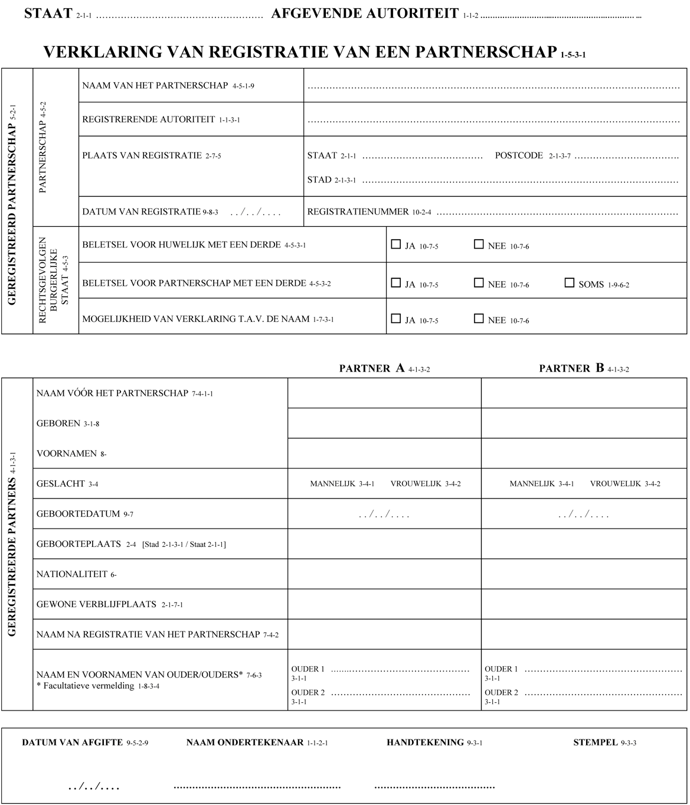

Bijlage 1: Formulier A / Achterzijde of pagina 2

Verklaring afgegeven krachtens het ICBS-Verdrag ondertekend te München op 05-09-2007

Volgens de artikelen 9, 10, 11 en 13 en Bijlage 3 bij dit Verdrag:
- Wordt deze verklaring afgegeven aan de partners en, in voorkomend geval, toegezonden aan de aangewezen buitenlandse autoriteiten, ten bewijze van de registratie van een partnerschap. De verklaring wordt door de autoriteit die deze afgeeft van een datum voorzien en ondertekend. De verklaring wordt in de verdragsluitende staten aanvaard en wordt vrijgesteld van vertaling, legalisatie of elke soortgelijke formaliteit.
- Indien de wet van de staat van erkenning daarin voorziet, wordt het geregistreerd partnerschap ingeschreven in de desbetreffende officiële registers van die staat, zonder dat hiervoor enige procedure nodig is.
- De verklaring wordt opgesteld in de officiële taal of een van de officiële talen van de autoriteit die deze afgeeft alsmede in de Franse taal. De in de verklaring op te nemen gegevens worden geschreven in Latijnse drukletters; zij kunnen bovendien worden geschreven in de lettertekens van de taal van de autoriteit die de verklaring afgeeft. De data worden geschreven in Arabische cijfers, waarbij achtereenvolgens de dag, de maand en het jaar worden vermeld. De dag en maand worden aangeduid met twee cijfers, het jaar met vier cijfers. De eerste negen dagen van de maand en de eerste negen maanden van het jaar worden aangeduid met cijfers lopend van 01 tot en met 09. Indien het niet mogelijk is een vakje of een gedeelte van een vakje in te vullen, wordt dit vakje of gedeelte van een vakje onbruikbaar gemaakt door middel van strepen.
- In beginsel bestaat de verklaring uit een voor- en achterzijde en bevat het alle voorziene vermeldingen. Teneinde rekening te houden met elektronische en computertechnieken kan een verklaring echter worden opgesteld op twee pagina’s of slechts de in het desbetreffende geval benodigde vermeldingen bevatten.

Bijlage 1: Formulier B / Voorzijde of pagina 1
VERKLARING AFGEGEVEN KRACHTENS HET ICBS-VERDRAG INZAKE DE ERKENNING VAN GEREGISTREERDE PARTNERSCHAPPEN 1-5-3-4
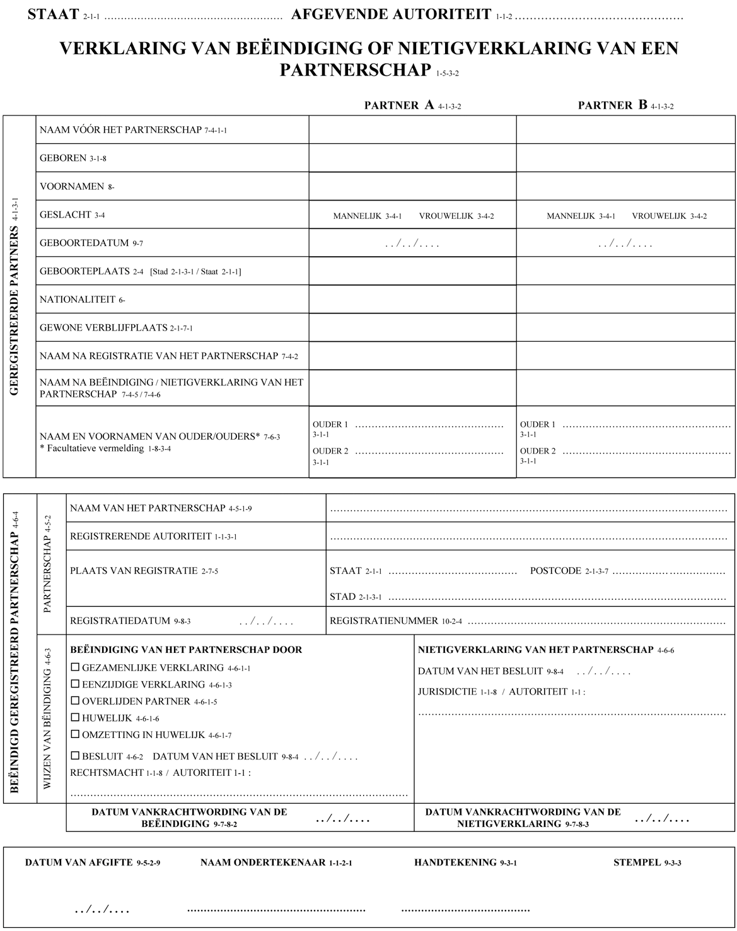

Bijlage 1: Formulier B / Achterzijde of pagina 2

Verklaring afgegeven krachtens het ICBS-Verdrag ondertekend te München op 05-09-2007

Volgens de artikelen 9, 10, 12 en 13 en Bijlage 3 bij dit Verdrag:
- Wordt deze verklaring afgegeven aan de ex-partners en, in voorkomend geval, aan de aangewezen buitenlandse autoriteiten, ten bewijze van de beëindiging of nietigverklaring van een geregistreerd partnerschap. De verklaring wordt door de autoriteit die deze afgeeft van een datum voorzien en ondertekend. De verklaring wordt in alle verdrag sluitende staten aanvaard en wordt vrijgesteld van vertaling, legalisatie of elke andere soortgelijke formaliteit.
- Indien de wet van de staat van erkenning daarin voorziet, wordt de beëindiging of nietigverklaring van het geregistreerd partnerschap ingeschreven in de desbetreffende officiële registers van die staat, zonder dat hiervoor enige procedure nodig is.
- De verklaring wordt opgesteld in de officiële taal of een van de officiële talen van de autoriteit die deze afgeeft alsmede in de Franse taal. De in de verklaring op te nemen gegevens worden geschreven in Latijnse drukletters; zij kunnen bovendien worden geschreven in de lettertekens van de taal van de autoriteit die de verklaring afgeeft. De data worden geschreven in Arabische cijfers, waarbij achtereenvolgens de dag, de maand en het jaar worden vermeld. De dag en maand worden aangeduid met twee cijfers, het jaar met vier cijfers. De eerste negen dagen van de maand en de eerste negen maanden van het jaar worden aangeduid met cijfers lopend van 01 tot en met 09. Indien het niet mogelijk is een vakje of een gedeelte van een vakje te vullen, wordt dit vakje of gedeelte van een vakje onbruikbaar gemaakt door middel van strepen.
- In beginsel bestaat de verklaring uit een voor- en achterzijde en bevat het alle voorziene vermeldingen. Teneinde rekening te houden met elektronische en computertechnieken kan een verklaring echter worden opgesteld op twee pagina’s of slechts de in het desbetreffende geval benodigde vermeldingen bevatten.

Bijlage 1: Formulier C / Voorzijde of pagina 1
VERKLARING AFGEGEVEN KRACHTENS HET ICBS-VERDRAG INZAKE DE ERKENNING VAN GEREGISTREERDE PARTNERSCHAPPEN 1-5-3-4
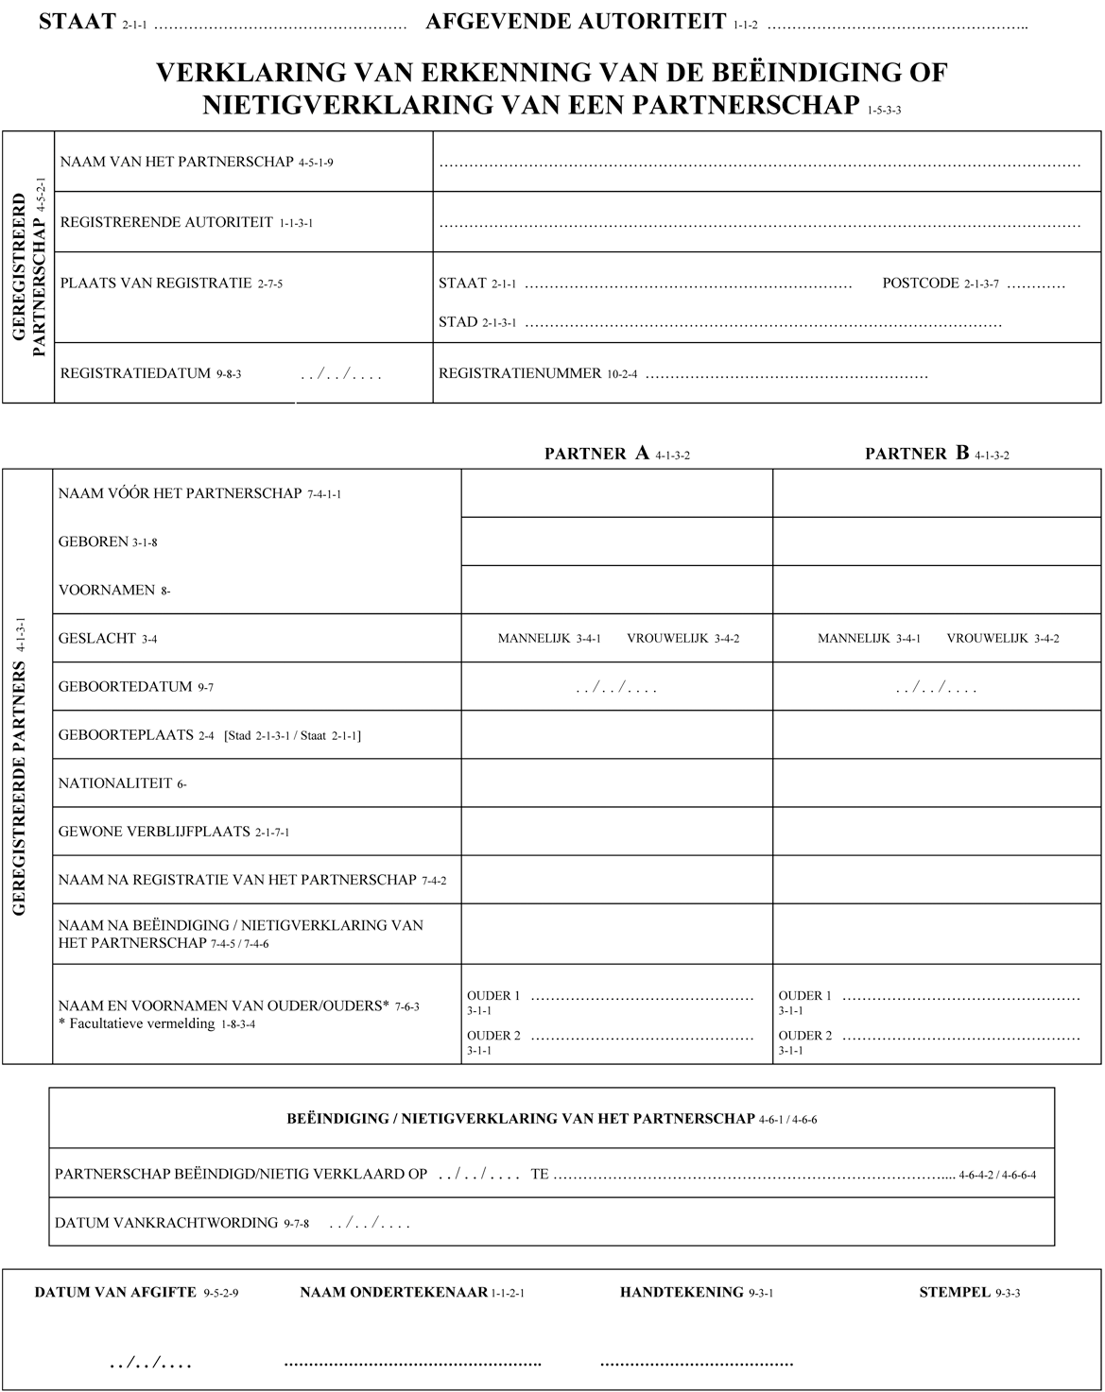

Bijlage 1: Formulier C / Achterzijde of pagina 2

Verklaring afgegeven krachtens het ICBS-Verdrag ondertekend te München op 05-09-2007

Volgens de artikelen 9, 10 en 13 en Bijlage 3 bij dit Verdrag:
- Wordt deze verklaring afgegeven aan de ex-partners en, in voorkomend geval, aan de aangewezen buitenlandse autoriteiten, ten bewijze dat de beëindiging of nietigverklaring van een geregistreerd partnerschap wordt erkend in de staat waar het partnerschap werd geregistreerd. De verklaring wordt door de autoriteit die deze afgeeft van een datum voorzien en ondertekend. De verklaring wordt in alle verdragsluitende staten aanvaard en wordt vrijgesteld van vertaling, legalisatie of elke andere soortgelijke formaliteit.
- Indien de wet van de staat van erkenning daarin voorziet, wordt de beëindiging of nietigverklaring van het geregistreerd partnerschap ingeschreven in de desbetreffende officiële registers van die staat, zonder dat hiervoor enige procedure nodig is.
- De verklaring wordt opgesteld in de officiële taal of een van de officiële talen van de autoriteit die deze afgeeft alsmede in de Franse taal. De in de verklaring op te nemen gegevens worden geschreven in Latijnse drukletters; zij kunnen bovendien worden geschreven in de lettertekens van de taal van de autoriteit die de verklaring afgeeft. De data worden geschreven in Arabische cijfers, waarbij achtereenvolgens de dag, de maand en het jaar worden vermeld. De dag en maand worden aangeduid met twee cijfers, het jaar met vier cijfers. De eerste negen dagen van de maand en de eerste negen maanden van het jaar worden aangeduid met cijfers lopend van 01 tot en met 09. Indien het niet mogelijk is een vakje of een gedeelte van een vakje te vullen, wordt dit vakje of gedeelte van een vakje onbruikbaar gemaakt door middel van strepen.
- In beginsel bestaat de verklaring uit een voor- en achterzijde en bevat het alle voorziene vermeldingen. Teneinde rekening te houden met elektronische en computertechnieken kan een verklaring echter worden opgesteld op twee pagina’s of slechts de in het desbetreffende geval benodigde vermeldingen bevatten.

Bijlage 2 Lijst van vermeldingen met de desbetreffende codes

1-1 | Autoriteit
1-1-2 | Afgevende autoriteit
1-1-2-1 | Naam ondertekenaar
1-1-3-1 | Registrerende autoriteit
1-1-8 | Rechtsmacht
1-5-3-1 | Verklaring van registratie van een partnerschap
1-5-3-2 | Verklaring van beëindiging of nietigverklaring van een partnerschap
1-5-3-3 | Verklaring van erkenning van de beëindiging of nietigverklaring van een partnerschap
1-5-3-4 | Verklaring afgegeven krachtens het ICBS-verdrag inzake de erkenning van geregistreerde partnerschappen
1-7-3-1 | Mogelijkheid van verklaring ten aanzien van de naam
1-8-3-4 | Facultatieve vermelding
1-9-6-2 | Soms
2-1-1 | Staat
2-1-3-1 | Stad
2-1-3-7 | Postcode
2-1-7-1 | Gewone verblijfplaats
2-4 | Geboorteplaats
2-7-5 | Plaats van registratie
3-1-1 | Ouder
3-1-8 | Geboren
3-4 | Geslacht
3-4-1 | Mannelijk geslacht
3-4-2 | Vrouwelijk geslacht
4-1-3-1 | Geregistreerde partners
4-1-3-2 | Partner
4-5-1-9 | Naam van het partnerschap
4-5-2-1 | Geregistreerd partnerschap
4-5-2 | Partnerschap
4-5-3 | Rechtsgevolgen voor de burgerlijke staat
4-5-3-1 | Beletsel voor huwelijk met een derde
4-5-3-2 | Beletsel voor partnerschap met een derde
4-6-1 | Beëindiging van het partnerschap
4-6-1-1 | Beëindiging van het partnerschap door gezamenlijke verklaring
4-6-1-3 | Beëindiging van het partnerschap door eenzijdige verklaring
4-6-1-5 | Beëindiging van het partnerschap door overlijden van de partner
4-6-1-6 | Beéindiging van het partnerschap door huwelijk
4-6-1-7 | Beëindiging van het partnerschap door omzetting in huwelijk
4-6-2 | Beëindiging van het partnerschap bij besluit
4-6-3 | Wijzen van beëindiging
4-6-4 | Geregistreerd partnerschap beëindigd
4-6-4-2 | Partnerschap beëindigd op ../../.... te ......
4-6-6 | Nietigverklaring van het partnerschap
4-6-6-4 | Partnerschap nietig verklaard op ../../ .... te ......
6- | Nationaliteit
7-4-1-1 | Naam vóór het partnerschap
7-4-2 | Naam na registratie van het partnerschap
7-4-5 | Naam na beëindiging van het partnerschap
7-4-6 | Naam na nietigverklaring van het partnerschap
7-6-3 | Naam en voornamen van de ouder/ouders
8- | Voornamen
9-3-1 | Handtekening
9-3-3 | Stempel
9-5-2-9 | Datum van afgifte
9-7 | Geboortedatum
9-8-4 | Datum van het besluit
9-7-8 | Datum vankrachtwording
9-7-8-2 | Datum vankrachtwording van de beëindiging
9-7-8-3 | Datum vankrachtwording van de nietigverklaring
9-8-3 | Registratiedatum
10-2-4 | Registratienummer
10-7-5 | Ja
10-7-6 | Nee

Bijlage 3 Op de verklaringen van toepassing zijnde regels
- De verklaringen ten bewijze van de registratie, beëindiging of nietigverklaring van een partnerschap, of van de erkenning van deze beëindiging of nietigverklaring, worden opgesteld overeenkomstig de formulieren A, B en C waarvan de modellen zijn opgenomen in Bijlage 1 bij dit Verdrag. De verklaringen worden in de verdragsluitende staten aanvaard en zijn vrijgesteld van vertaling, legalisatie en elke soortgelijke formaliteit. De autoriteit of instantie waaraan ze worden overgelegd kan echter, in geval van ernstige twijfels hetzij ten aanzien van de echtheid van de handtekening, hetzij ten aanzien van de identiteit van het stempel of het zegel, hetzij ten aanzien van de hoedanigheid van de ondertekenaar, deze laten verifiëren door de autoriteit die de verklaring heeft afgegeven, volgens de procedure voorzien in de Overeenkomst tot vrijstelling van legalisatie voor bepaalde akten en documenten, ondertekend te Athene op 15 september 1977.
- Elke verklaring bestaat in beginsel uit een voor- en achterzijde en bevat alle in de modellen vervatte vaste vermeldingen. Teneinde rekening te houden met elektronische en computertechnieken kan een verklaring echter worden opgesteld op twee pagina’s of slechts de in het desbetreffende geval benodigde vermeldingen bevatten.
- De vaste vermeldingen aan de achterzijde of op pagina 1 van de verklaring worden opgesteld in de officiële taal of een van de officiële talen van de autoriteit die de verklaringen afgeeft alsmede in de Franse taal. Deze vermeldingen worden bovendien voorzien van de numerieke codes waarvan de lijst is opgenomen in Bijlage 2.
- Alle in de verklaringen, aan de voorzijde of op pagina 1, op te nemen gegevens moeten zo nauwkeurig mogelijk zijn. In het bijzonder,
  - moet het aan de hand van de in de diverse rubrieken aangebrachte vermeldingen mogelijk zijn eenduidig de identiteit vast te stellen van respectievelijk beide betrokken partners, het partnerschap dat zij hebben geregistreerd alsmede de rechtsgevolgen van het partnerschap voor de burgerlijke stand (Formulier A) of, in voorkomend geval, het einde van dit partnerschap, met de wijze van beëindiging (Formulieren B en C);
  - indien het niet mogelijk is een vakje of een gedeelte van een vakje in te vullen, wordt dit vakje of gedeelte van een vakje onbruikbaar gemaakt door middel van strepen.
- Alle in de verklaringen, aan de voorzijde of op pagina 1, op te nemen gegevens worden geschreven in Latijnse drukletters; zij kunnen bovendien worden geschreven in de lettertekens van de taal van de autoriteit die de verklaring opstelt. De data worden geschreven in Arabische cijfers, waarbij achtereenvolgens de dag, de maand en het jaar worden vermeld. De dag en maand worden aangeduid met twee cijfers, het jaar met vier cijfers. De eerste negen dagen van de maand en de eerste negen maanden van het jaar worden aangeduid met cijfers lopend van 01 tot en met 09.
- Op elke verklaring moeten de naam en hoedanigheid worden vermeld van degene die deze opstelt. De verklaring wordt van een datum en van de vereiste stempel en handtekening voorzien. Wanneer een verklaring langs elektronische weg wordt verstuurd, kan de afzender de handtekening en het stempel vervangen door elk digitaal middel waarmee de afzender overtuigend kan worden geïdentificeerd; de afzender ziet er tevens op toe dat bij verzending langs elektronische weg de veiligheid en vertrouwelijkheid van de communicatie, alsmede de integriteit en authenticiteit van de verzonden informatie worden gewaarborgd.
- Aan de achterzijde, of op pagina 2, van elke verklaring moet het volgende worden vermeld:
  - een verwijzing naar het Verdrag, ten minste in de officiële taal of een van de officiële talen van elk van de staten die, op het tijdstip van ondertekening van dit Verdrag, lid zijn van de Internationale Commissie voor de Burgerlijke Stand;
  - een samenvatting van respectievelijk de artikelen 9, 10, 11 en 13 (Formulier A), de artikelen 9, 10, 12 en 13 (Formulier B) of de artikelen 9, 10 en 13 (Formulier C) van het Verdrag, ten minste in de taal van de autoriteit die de verklaring opstelt alsmede in de Franse taal;
  - een kort overzicht van de redactieregels genoemd in de punten 1, 2, 3, 4, onderdeel b, en punt 5, van deze Bijlage, ten minste in de taal van de autoriteit die de verklaring opstelt alsmede in de Franse taal.

D. PARLEMENT
Het Verdrag, met Bijlagen, behoeft ingevolge artikel 91 van de Grondwet de goedkeuring van de Staten-Generaal, alvorens het Koninkrijk aan het Verdrag, met Bijlagen, kan worden gebonden.

E. PARTIJGEGEVENS
Bekrachtiging, aanvaarding, of goedkeuring is voorzien in artikel 17 en toetreding in artikel 18 van het Verdrag.

Partij | Onder tekening | Ratificatie | Type* | In werking | Opzegging | Buiten werking
Portugal | 01-10-08
Spanje | 23-07-09
* O=Ondertekening zonder voorbehoud of vereiste van ratificatie, R= Bekrachtiging, aanvaarding, goedkeuring of kennisgeving, T=Toetreding, VG=Voortgezette gebondenheid, NB=Niet bekend

Verklaringen, voorbehouden en bezwaren
Spanje, 23 juli 2009
If the present Convention is ratified by the United Kingdom and applied to the territory of Gibraltar, Spain would like to make the following declaration:
- Gibraltar is a non-self-governing territory for whose external relations the United Kingdom is responsible, and which is subject to a process of decolonisation by virtue of the relevant decisions and resolutions of the General Assembly of the United Nations.
- The Gibraltar authorities have a local character and exercise exclusively domestic powers. These powers originated and are based on a distribution and allocation of powers performed by the United Kingdom in accordance with the provisions of its domestic legislation, as a sovereign state on which the aforesaid non-self-governing territory is dependent.
- Consequently, any role that the Gibraltar authorities may play in applying the Convention should be considered to be restricted entirely to the sphere in which these authorities exercise their domestic powers, and may not be seen as modifying in any way the provisions of the two preceding paragraphs.
The procedure set out in the Agreed arrangements relating to Gibraltar authorities in the context of certain international treaties (2007), adopted by Spain and the United Kingdom on 19 December 2007,(…) is applicable to the present Convention.

G. INWERKINGTREDING
De bepalingen van het Verdrag, met Bijlagen, zullen ingevolge artikel 19, eerste lid, in werking treden op de eerste dag van de vierde maand die volgt op de maand van de nederlegging van de tweede akte van bekrachtiging, aanvaarding of goedkeuring.
Voor de staten die na de inwerkingtreding van het Verdrag hun akte van bekrachtiging, aanvaarding, goedkeuring of toetreding nederleggen, treedt het Verdrag, met Bijlagen, ingevolge artikel 19, tweede lid, in werking op de eerste dag van de vierde maand die volgt op de maand van de nederlegging van de akte van bekrachtiging, aanvaarding, goedkeuring of toetreding.

J. VERWIJZINGEN

Titel | : | Handvest van de Verenigde Naties;  San Francisco, 26 juni 1945
Tekst | : | Trb. 1979, 37 (Engels, Frans, herzien)  Trb. 1987, 113 (vertaling, herzien)
Laatste Trb. | : | Trb. 2010, 163
Titel | : | Protocol inzake de Internationale Commissie voor de Burgerlijke Stand;  Bern, 25 september 1950
Tekst | : | Stb. 1950, 566 (vertaling)
Laatste Trb. | : | Trb. 1975, 52

Uitgegeven de zevende september 2010.
De Minister van Buitenlandse Zaken,
M. J. M. VERHAGEN

